**腹肌锻炼方法**

腹部肌肉主要包括：腹直肌、腹外斜肌、腹内斜肌、腹横肌等。腹直肌锻炼时一般都被分成上下两部分，因为一般动作很难同时锻炼整个腹直肌。腹外斜肌、腹内斜肌是同时锻炼的，因此只以腹外斜肌为代表。

**腹肌锻炼系列：**

（1）**仰卧起坐：**动作幅度过度，锻炼上腹效果不如卷腹，而且容易伤背、脊柱。



（2）**卷腹：**锻炼上腹更安全、更有效，卷腹花样很多。



（3）**仰卧抬腿 ：**对于上肢力量薄弱的人，抬腿动作放在平板上就比较容易控制。



（4）**双杠抬腿：**能帮您提高腹部力量的同时加深腹部肌肉线条的分离程度，但对手臂力量要求很高。



（5）**垂直举腿：**这项运动主要是针对下腹部的。腿始终在垂直位置做提升和降落。



（6）**悬垂提臀抬腿：**动作幅度要大锻炼整个腹直肌



（7）**仰卧直腿两头起：**直腿仰卧两头起形如V，因此称为V-up，和仰卧屈膝两头起类似，也是双重卷腹，能锻炼整个腹直肌。



（8）**扭转卷腹：**它也是锻炼腹外斜肌用的最广泛的一种。



（9）**仰卧卷腹转体（空中蹬车）：**适合有一定腹肌练习基础的健身爱好者，该动作可进一步提高腹部的力量和耐力，是腹肌最佳综合性锻炼方法。

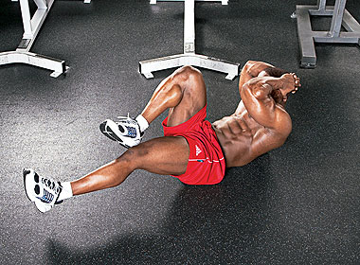

（10）**腹部真空收缩：**是为数不多能锻炼腹横肌的动作

